**HYNetwork框架使用说明**

**目录**

1. 使用准备 2

2. 使用说明 3

2.1. 框架运行机制 4

2.2. 使用示例 4

3. 问题反馈 7

# 使用准备

首先把提供的HYNetwork文件夹添加到工程中，再添加该框架依赖框架，如图：

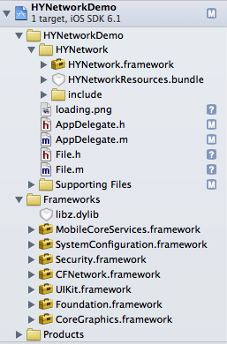

提供的HYNetwork

依赖的框架

然后在TARGETS--Build Settings--Search Paths里，设置Header Search Paths值示例如下图：

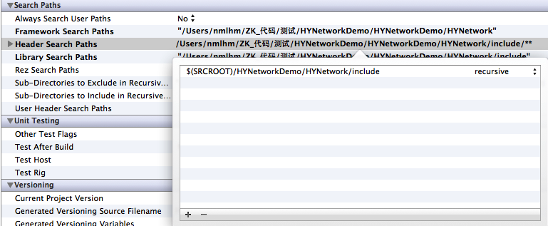

Include文件夹的绝对路径

如果运行后如果出现以下错误：

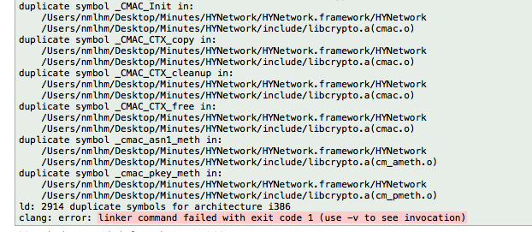

处理方法如下图：

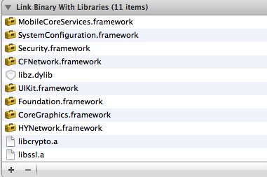

删除

# 使用说明

* 1. **框架运行机制**

该框架的调用及处理机制如下图，在框架内部会有日志输入到控制台以便于开发人员了解进度等。

各个类中都有详细注释，如果遇到问题请先查看注释。



* 1. **使用示例**

使用时，首先包含头文件，如图:

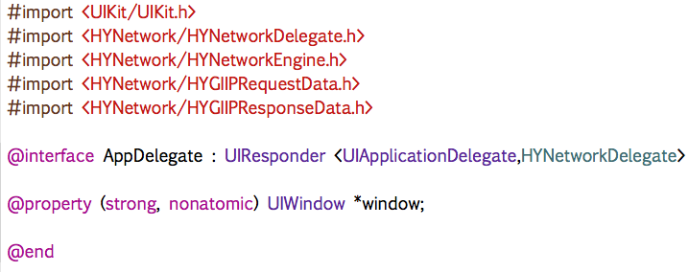

下边为一个完整的调用框架下载数据方法。

首先实例化HYNetwrokEngine，设置它的代理。然后组织请求数据，设置数据的多个参数，如图示。serverPath和deviceID两个参数不用每次都设置，框架会记录下来。

为了能够使数据通过delegate返回后能够区分是哪个类对应的数据，可以设置需要存储接口名作为返回处理的依据。

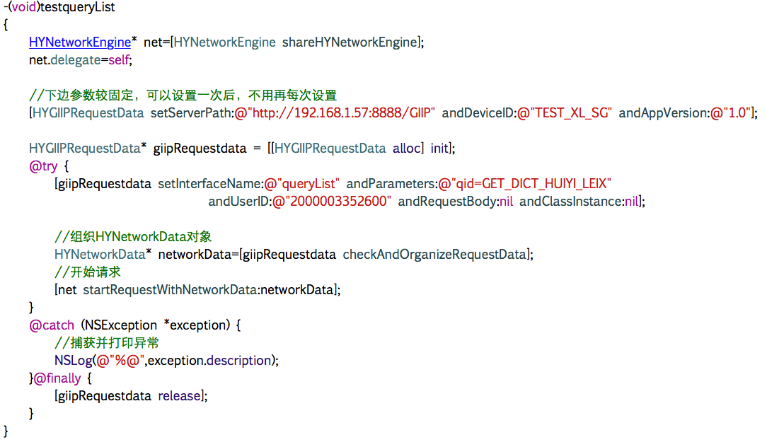

下一步通过checkAndOrganizeRequestData方法生成统一的请求数据，然后调用startRequestWithNetworkData方法开始异步请求。

返回的结果将在delegate方法里处理。可以通过下面方法得到请求进度。

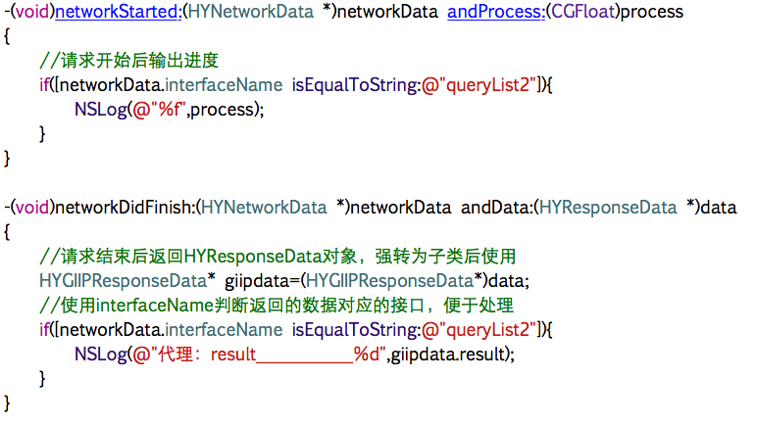

下边为调用框架上传数据方法，设置requestBody后开始请求。

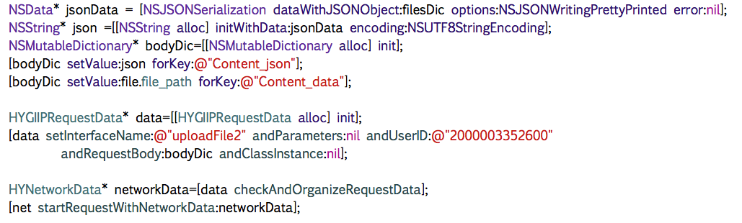

下边为调用框架以数组传输数据方法，调用方法如下图，代理通过、queueDidFinish方法返回。

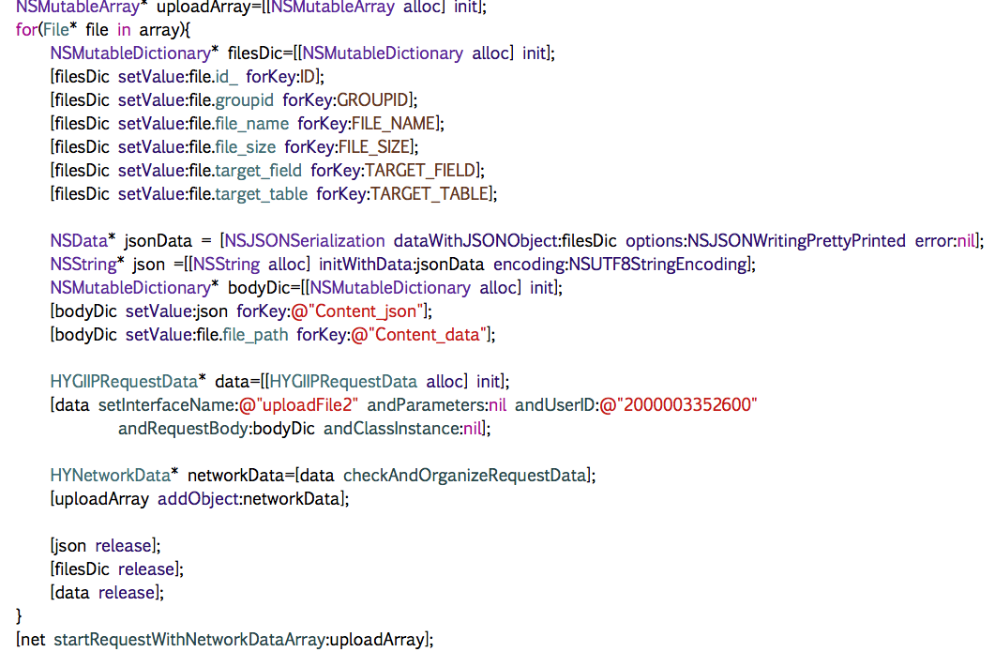

该方法的结果及进度由下面delegate方法返回。

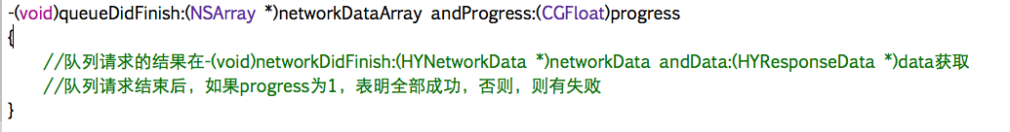

# 问题反馈

如果在使用中有问题或者有好的建议请联系：张科，13436560008。